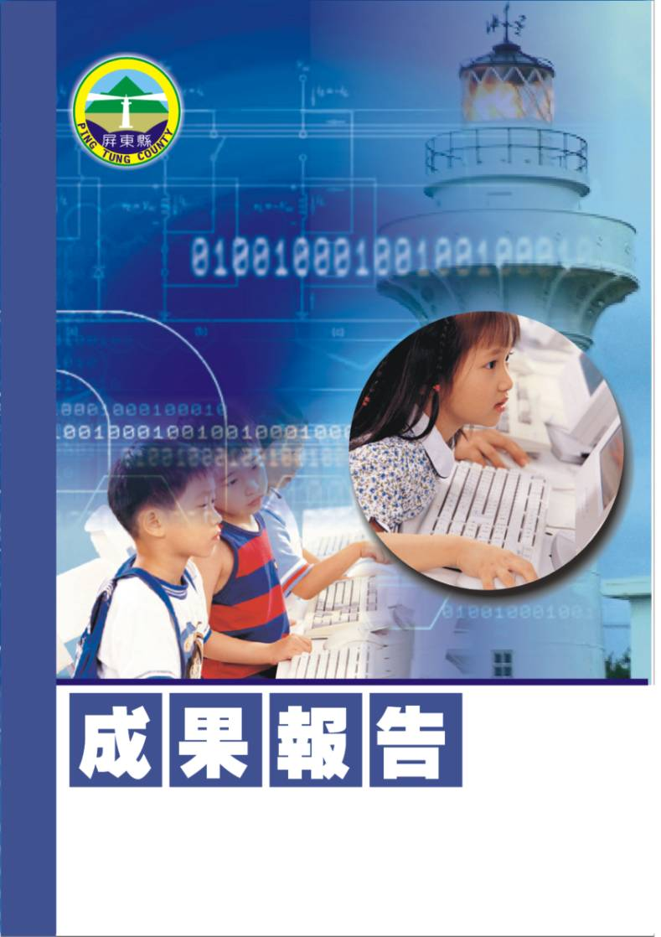
屏東縣96學年度學校自辦教學研習
【校園正向管教研習】
】
崁頂鄉港東國民小學
辦理日期：97年4月9日
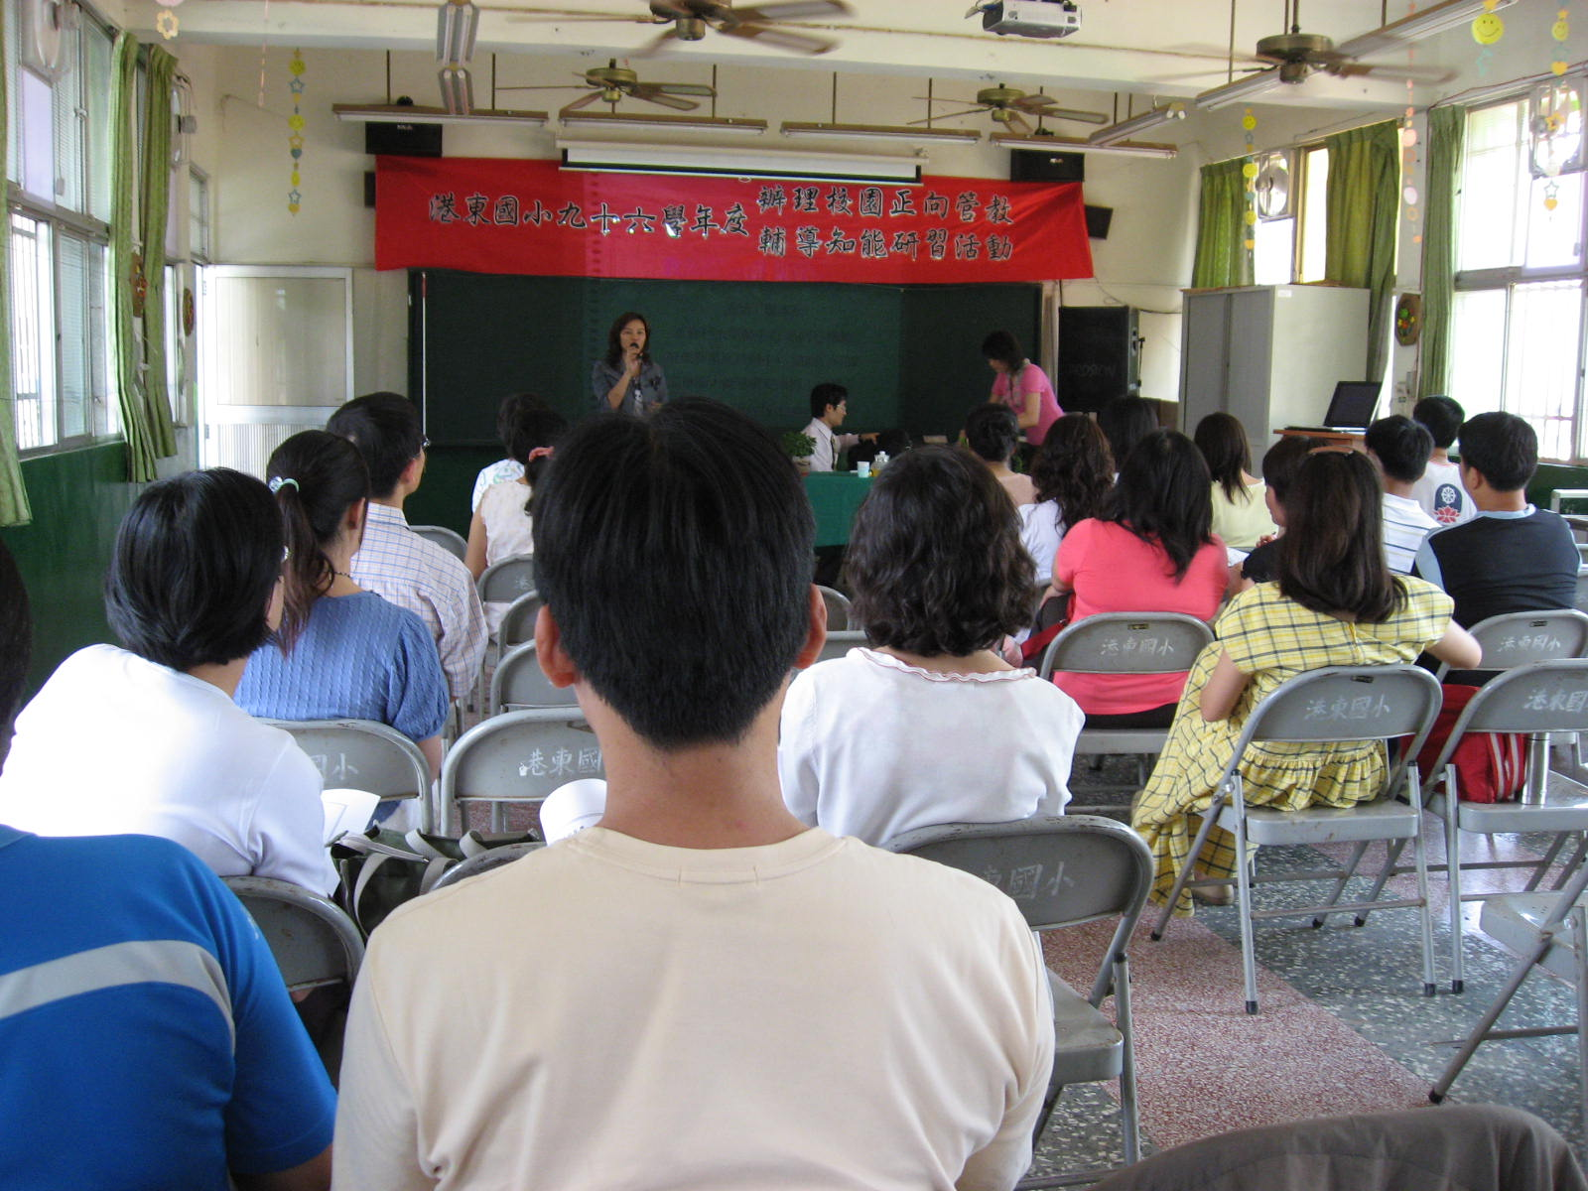
指導教授或長官 | 屏東縣政府
縣府核准文號 | 屏府教學字第0970043121號
參加對像及人數 | 港東、力社、崁頂、興化、潮東、潮南等六校教師
主辦單位 | 屏東縣港東國小
協辦單位
承辦處室 | 港東國小教導處
辦理時間及研習地點 | 97年4月9日下午一時三十分至四時三十分 港東國小視聽教室
研習內容 | ㄧ、校園正向管教宣導  二、教師情緒管理  三、兒童偏差行為改變技術
預期效果 | 一、增進教師落實「友善校園」指標。  二、強化教師對學生偏差行為之辨識與處置及自我情緒管理之輔導知能。  三、提昇教師管教時採用有效之方法與班級經營。

屏東縣港東國民小學辦理96學年度第二學期教師週三進修實施計畫
【校園正向管教研習計畫】
- 依 據：
ㄧ、教育部頒教育改革方案。
二、教育部頒健全師資與教師進修制度中程計劃。
三、教育部頒高級中等以下學校籍幼稚園教師在職進修辦法。
四、屏東縣國民教育輔導團年度輔導計劃。
五、96.08.05屏府教學字第0960159143號辦理。

貳、目 的：
ㄧ、增進教師落實「友善校園」指標。
二、強化教師對學生偏差行為之辨識與處置及自我情緒管理之輔導知能。
三、提昇教師管教時採用有效之方法與班級經營。
參、 實施辦法：
一、 指導單位：屏東縣政府。
二、 主辦單位：屏東縣港東國小
三、 承辦處室：港東國小 教導處室。
四、 辦理時間：97年4月9日下午一時三十分至四時三十分。
五、 參加對象：港東、力社、崁頂、興化、潮東、潮南等六校教師。
六、 活動地點：港東國小視聽教室。
七、 研習內容及流程（課程內容或大綱）：
時間 | 13：30-14：20 | 14：30-15：20 | 15：30-16：30
課程內容 | 校園正向管教 | 校園正向管教 | 校園正向管教
主持或講演者 | 洪美珠校長 | 洪美珠校長 | 洪美珠校長
備註
八、 認證：報請縣府核定研習時數計3小時。
九、 經費：由學校經常費支應。
十、評鑑：各場次成果彙整成光碟乙份，期末函報縣府備查。
肆、本計畫經呈報縣府核定後實施之，修正亦同。
主辦人：（核章） 主任：（核章） 校長：（核章）
參加人員名冊
編號 | 服務單位 | 姓名 | 備註 | 編號 | 服務單位 | 姓名 | 備註
1 | 港東國小 | 洪美珠 |  | 26 | 潮南國小 | 王雨利
2 | 港東國小 | 黃鳳珠 |  | 27 | 興化國小 | 李建璋
3 | 港東國小 | 方綉惠 |  | 28 | 興化國小 | 陳宏圖
4 | 港東國小 | 陳秀月 |  | 29 | 興化國小 | 鄧富月
5 | 港東國小 | 李定錦 |  | 30 | 興化國小 | 許玉芳
6 | 港東國小 | 李雅鈴 |  | 31 | 興化國小 | 陳貞仁
7 | 港東國小 | 謝天德 |  | 32 | 興化國小 | 楊明坤
8 | 港東國小 | 郭秀分 |  | 33 | 潮東國小 | 陳志宏
9 | 港東國小 | 陳怡琴 |  | 34 | 潮東國小 | 張薰方
10 | 港東國小 | 李雅慧 |  | 35 | 潮東國小 | 郭增武
11 | 港東國小 | 黃秀玲 |  | 36 | 崁頂國小 | 吳同益
12 | 港東國小 | 蔡寶琴 |  | 37 | 崁頂國小 | 施玉霞
13 | 港東國小 | 林玲瑢 |  | 38 | 崁頂國小 | 李秀芬
14 | 港東國小 | 薛美鈴 |  | 39 | 崁頂國小 | 許琇絢
15 | 港東國小 | 蔡瑞雲 |  | 40 | 崁頂國小 | 李孟娟
16 | 港東國小 | 龔輝權
17 | 港東國小 | 閻靜蓉
18 | 港東國小 | 吳雅靜
19 | 港東國小 | 蔡玉彩
20 | 港東國小 | 陳慶宏
21 | 港東國小 | 張文翰
22 | 潮南國小 | 林美鐘
23 | 潮南國小 | 戴國璋
24 | 潮南國小 | 陳文昇
25 | 潮南國小 | 阮金福

